КИТАЙ · ЯЗЫК

Топ-50 базовых глаголов с примерами

▲ обложка статьи
У меня для вас хорошая новость: глагол — самое простое, что есть в китайской грамматике. Он не спрягается. Одна и та же форма годится и для «я», и для «ты», и для «он», и для сегодня, и для вчера. А значит, выучив полсотни базовых глаголов, вы уже сможете строить живые фразы. Давайте разберём эти 50 по группам, с пиньинем, переводом и примерами.
Кому будет полезна статья
Тем, кто начинает учить китайский и хочет быстро собрать рабочий костяк глаголов, чтобы уже говорить простые предложения.
Что вы узнаете
1. Почему китайский глагол — это просто
2. 50 базовых глаголов по группам, с примерами
3. Как выразить время без спряжений
4. Как правильно ставить отрицание
Глаголы — это мотор любой фразы: без них не скажешь ничего живого. Поэтому именно с них удобнее всего начинать говорить. Сначала — почему в китайском это так легко.

Почему это просто
Запомните главное слово: глагол по-китайски — 动词 (dòngcí), и он не меняет форму вообще. В русском мы говорим «я иду, ты идёшь, он шёл» — три разные формы. В китайском во всех случаях будет один и тот же 去 (qù). Ни лиц, ни чисел, ни времён внутри самого глагола — учить нужно только одно слово, а не таблицу окончаний.
Так что не пугайтесь слова «грамматика». Здесь вам не придётся заучивать спряжения — достаточно знать сам глагол и порядок слов. А время и отрицание добавляются отдельными маленькими словами, о которых чуть позже.

Глаголы движения
Начнём с движения — с них удобнее всего строить первые фразы «куда я иду». Вот десять самых нужных.
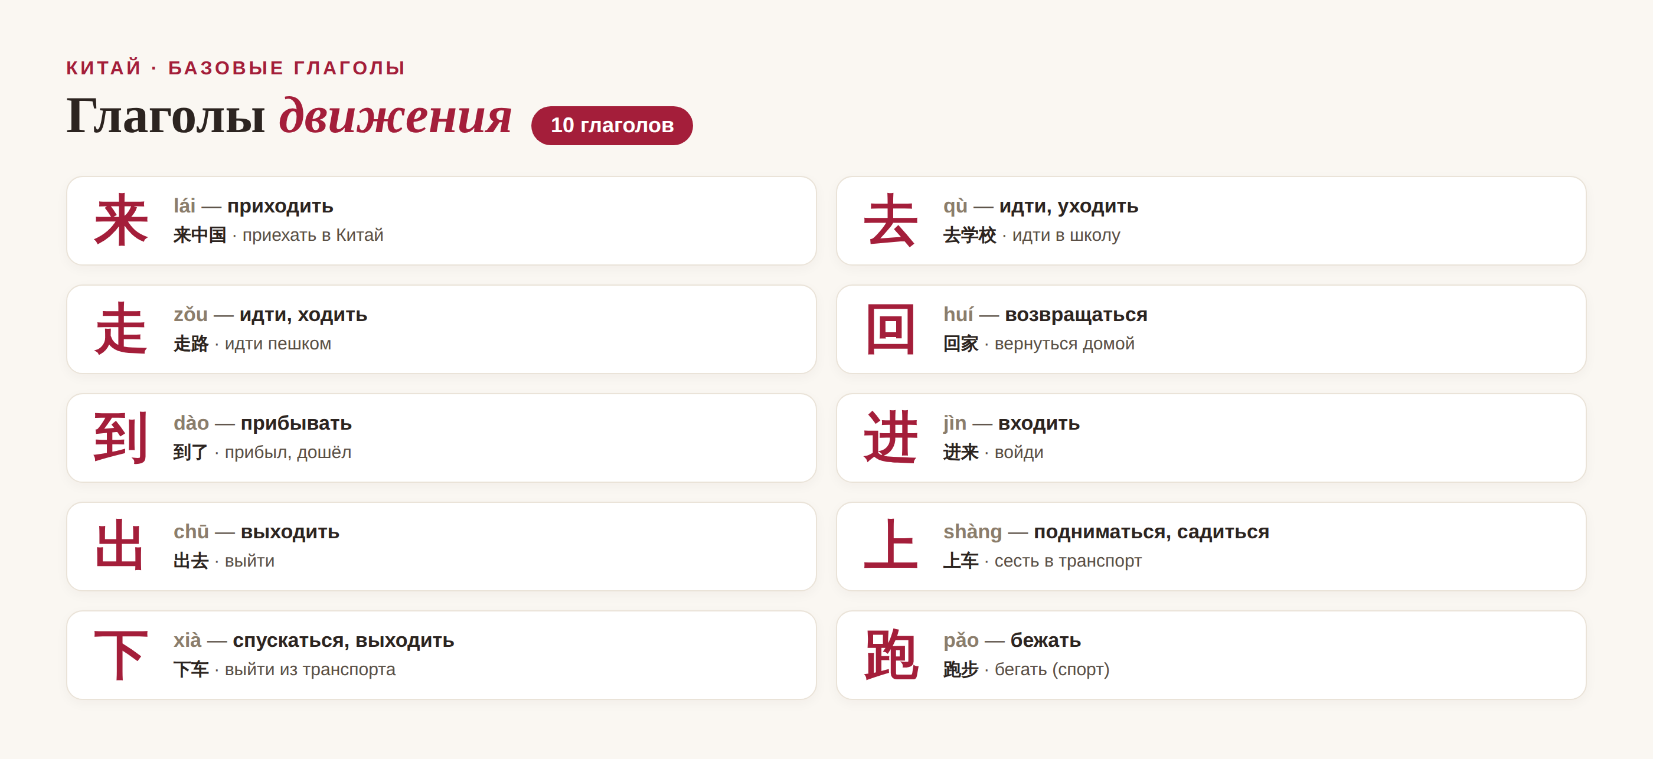
▲ 10 глаголов движения
Два главных здесь — 来 (lái, «приходить, сюда») и 去 (qù, «идти, туда»). Они как русские «сюда» и «туда»: 来 — движение ко мне, 去 — от меня. Пара примеров:
我去学校。 wǒ qù xuéxiào. — Я иду в школу.
你来我家吧。 nǐ lái wǒ jiā ba. — Приходи ко мне домой.
Обратите внимание на 上 (shàng) и 下 (xià): буквально «вверх» и «вниз», но с транспортом это «сесть» и «выйти» — 上车 сесть в машину, 下车 выйти. Такие мелочи и делают речь живой.

Состояние и модальные
Вторая группа — глаголы состояния и желания. Без них не скажешь «я хочу», «я умею», «мне нравится».
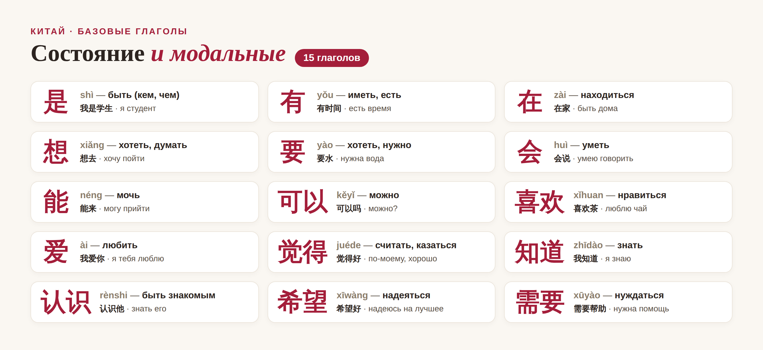
▲ 15 глаголов состояния и модальных
Тут есть важная пара, на которой спотыкаются все новички: 是 (shì) и 在 (zài). 是 — это «быть кем/чем» (我是老师 — я учитель), а 在 — «находиться где» (我在家 — я дома). Для места 是 не используют — это типичная ошибка. Ещё примеры:
我想喝茶。 wǒ xiǎng hē chá. — Я хочу выпить чаю.
他会说中文。 tā huì shuō zhōngwén. — Он умеет говорить по-китайски.
Модальные 想 (хочу), 要 (нужно), 会 (умею), 能 (могу), 可以 (можно) ставятся прямо перед другим глаголом — и фраза сразу становится взрослой: не «пью», а «хочу пить».

Действия — быт и учёба
И самая большая группа — обычные повседневные действия. Это костяк бытовой речи: есть, пить, смотреть, покупать, работать.
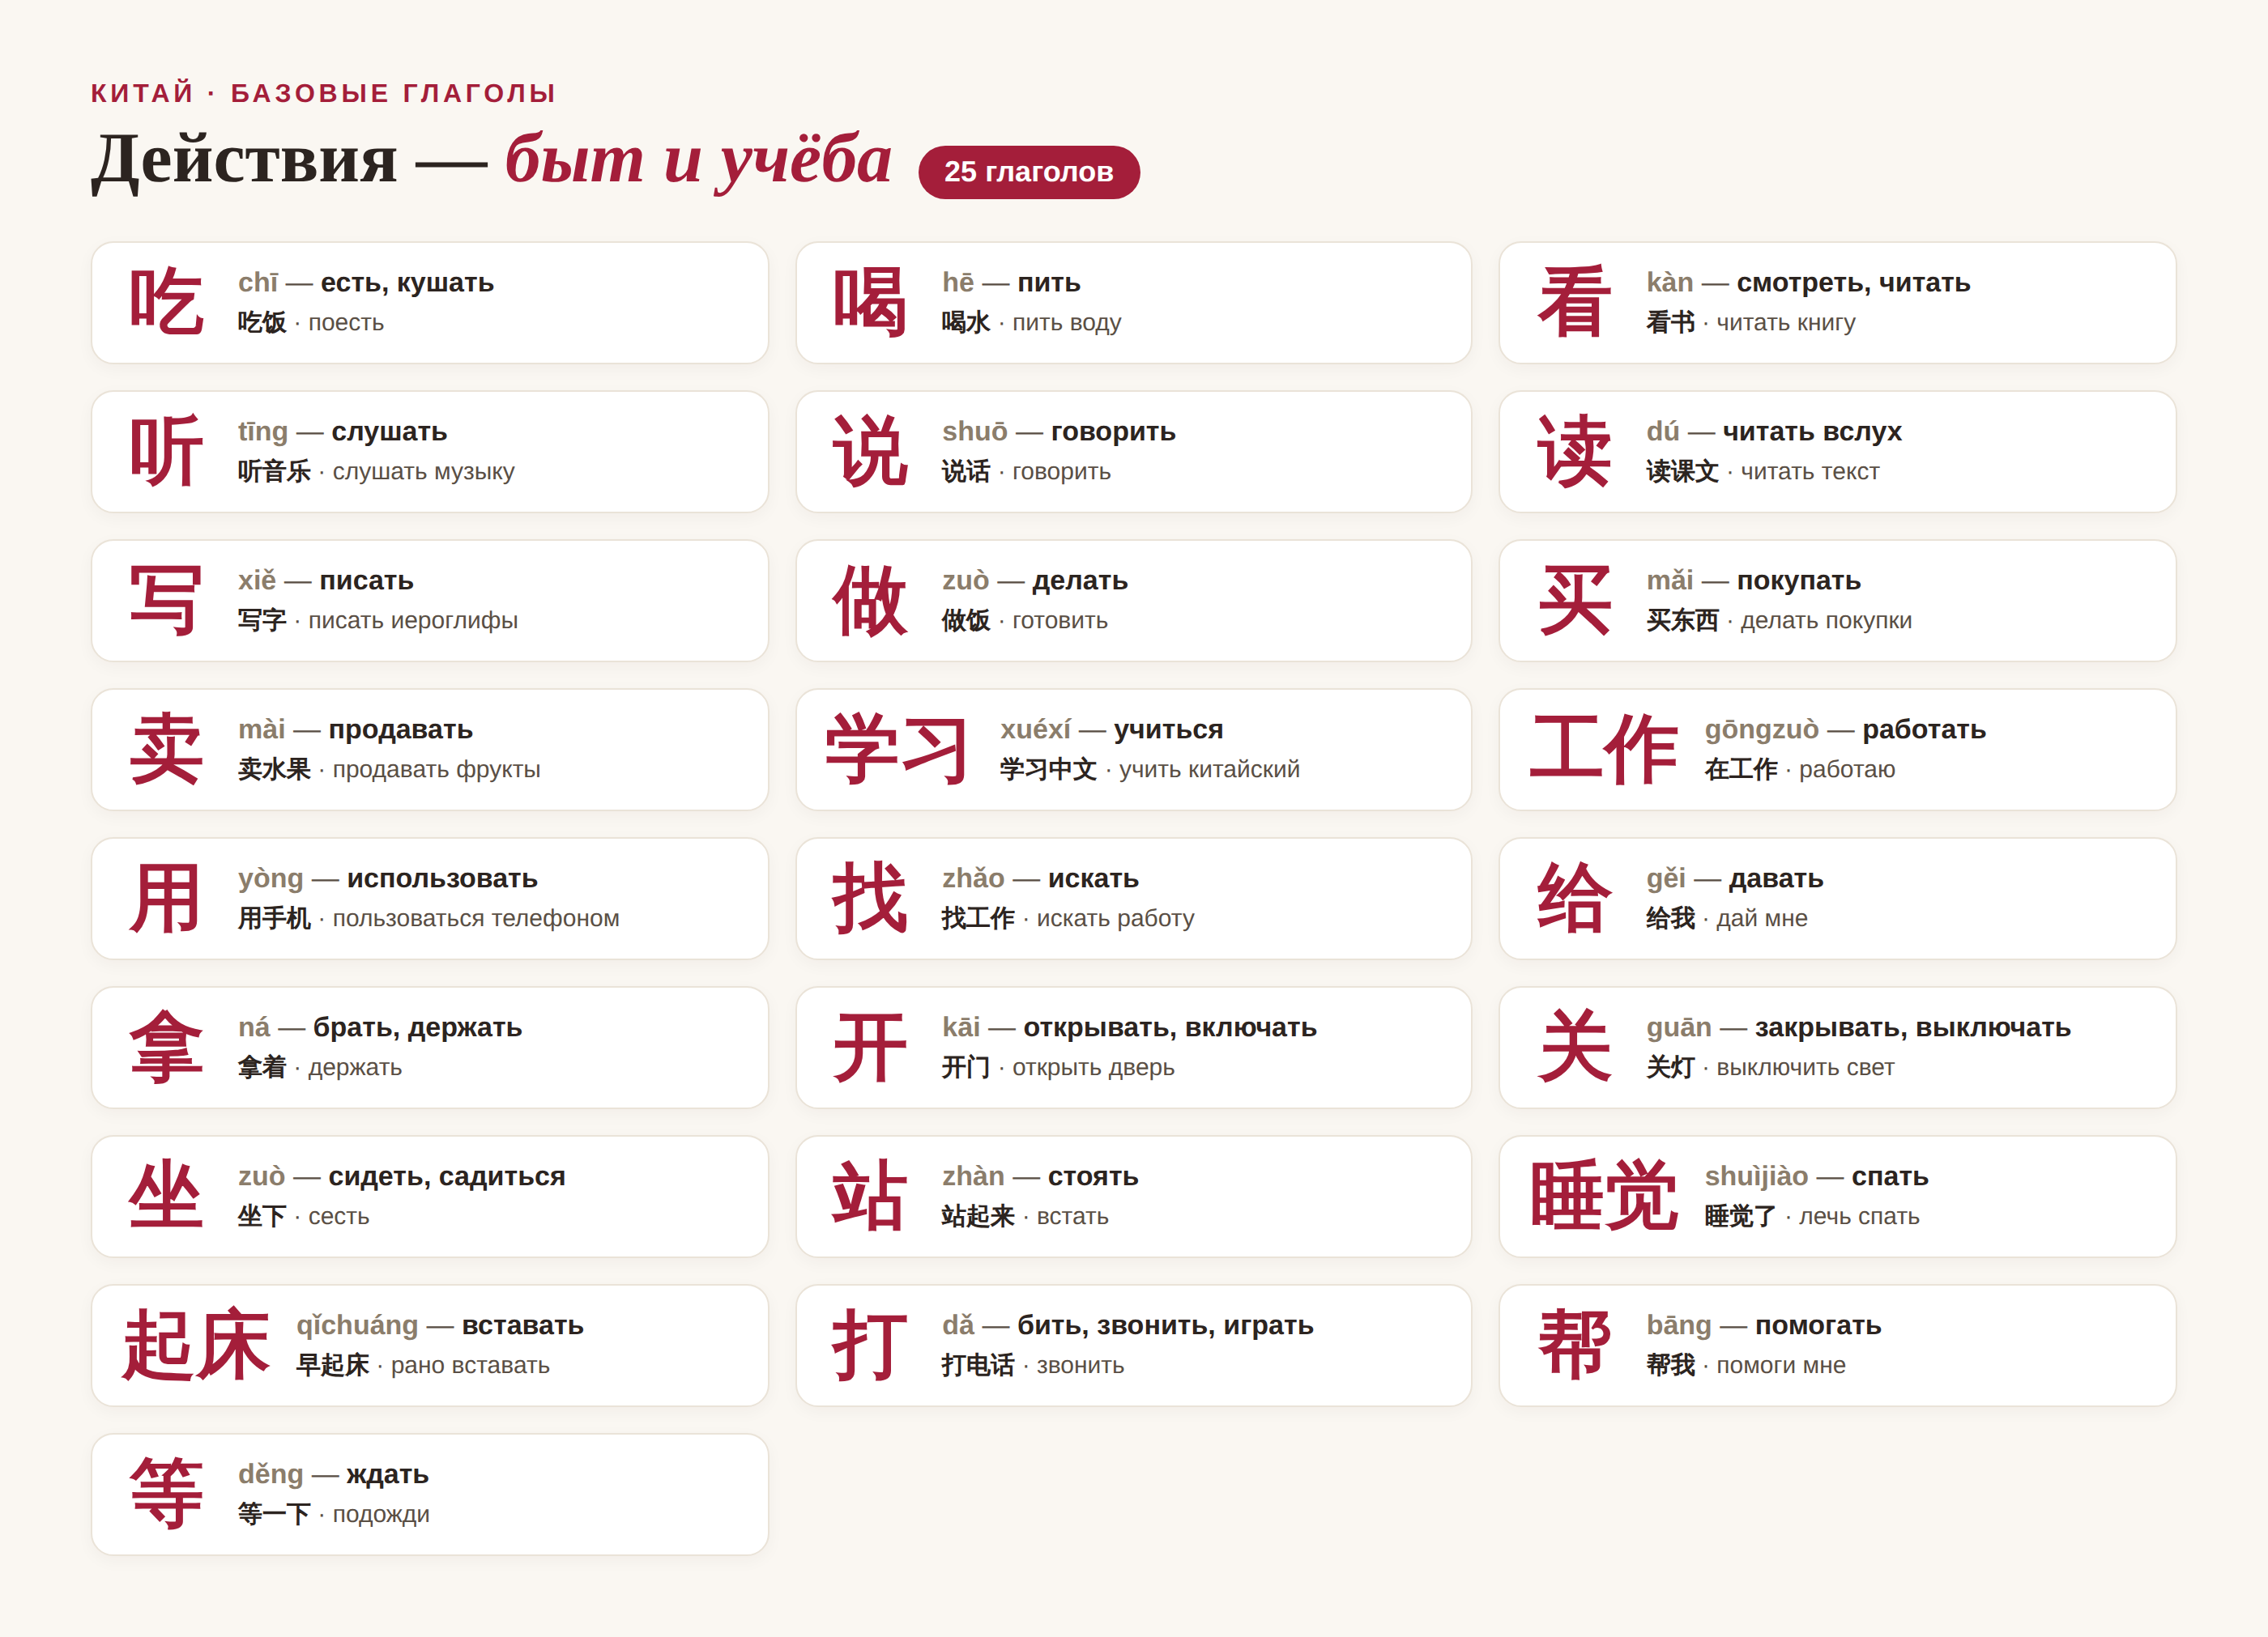
▲ 25 глаголов на каждый день
Один глагол тут заслуживает отдельного слова — 打 (dǎ). Сам по себе он значит «бить», но в связках превращается во множество действий: 打电话 — звонить, 打车 — брать такси, 打球 — играть в мяч. Такие «глаголы-хамелеоны» очень выручают. Примеры из жизни:
我吃饭了。 wǒ chī fàn le. — Я поел.
请给我水。 qǐng gěi wǒ shuǐ. — Дайте мне, пожалуйста, воды.
Заметьте: 睡觉 (спать), 起床 (вставать), 打电话 (звонить) — это устойчивые сочетания «глагол + объект». На старте учите их целиком, как одно слово, не пытаясь разбирать по частям.

Время без спряжений
Раз глагол не меняется, как же сказать «поел» вместо «ем»? Очень просто — маленькими частицами. Главная из них — 了 (le): она показывает, что действие завершилось. 我吃 — я ем, 我吃了 — я поел. Ещё две полезные: 过 (guo) — «доводилось, был опыт» (我去过中国 — я бывал в Китае), и 着 (zhe) — действие длится прямо сейчас.
А чтобы указать время точнее, просто добавьте слово-маркер: 昨天 (вчера), 今天 (сегодня), 明天 (завтра). 昨天我去了 — «вчера я ходил». Никаких форм прошедшего времени у самого глагола — всё решают эти помощники.

Как ставить отрицание
Последнее, что нужно на старте, — две частицы отрицания, и их важно не путать. 不 (bù) отрицает настоящее, привычку и будущее: 我不喝咖啡 — «я не пью кофе» (вообще). А 没 (méi) отрицает совершение в прошлом: 我没喝 — «я не пил (не выпил)». Простое правило: про «сейчас и всегда» — 不, про «не случилось» — 没.
И маленькая, но частая ошибка: с 没 не ставят 了. «Я не поел» — это 我没吃, а не «没吃了». Запомните это сразу — и будете звучать грамотно с первых фраз.
Вот и весь костяк. Пятьдесят глаголов, три группы и горстка частиц — этого уже хватает, чтобы рассказать о своём дне: куда пошёл, что делал, что хочешь. Возвращайтесь к карточкам выше, проговаривайте примеры вслух — и глаголы быстро станут своими.
«Мало-помалу», — как говорят китайцы: 慢慢来 (màn màn lái) — «не спеши, шаг за шагом». Начните с этих пятидесяти глаголов, и речь пойдёт сама. 加油！
АВТОР
Юлия Горяина
Китаист и лингвокоуч, докторант Шаньдунского университета (山大), преподаватель МГУ ВШБ. Более 20 лет практики; объездила почти весь Китай.
Хэштеги: #китай #китайскийязык #глаголы #китайскаялексика #китайскийснуля #学中文

